
CÔNG TY TNHH MỘT THÀNH VIÊN EPMT

Địa chỉ: 43A đường An Nhơn, Phường 17, Q. Gò Vấp, Tp. Hồ Chí Minh
Điện thoại: (08) 66.797.357 - Email: lienhe@epmt.vn

HƯỚNG DẪN QUY TRÌNH PMT-EMS

TUYỂN SINH



MÔ TẢ QUY TRÌNH – QUẢN LÝ TUYỂN SINH:

Bước 1: Tạo đợt tuyển sinh
Thao tác: Tuyển sinh Khai báo tuyển sinh Đợt tuyển sinh
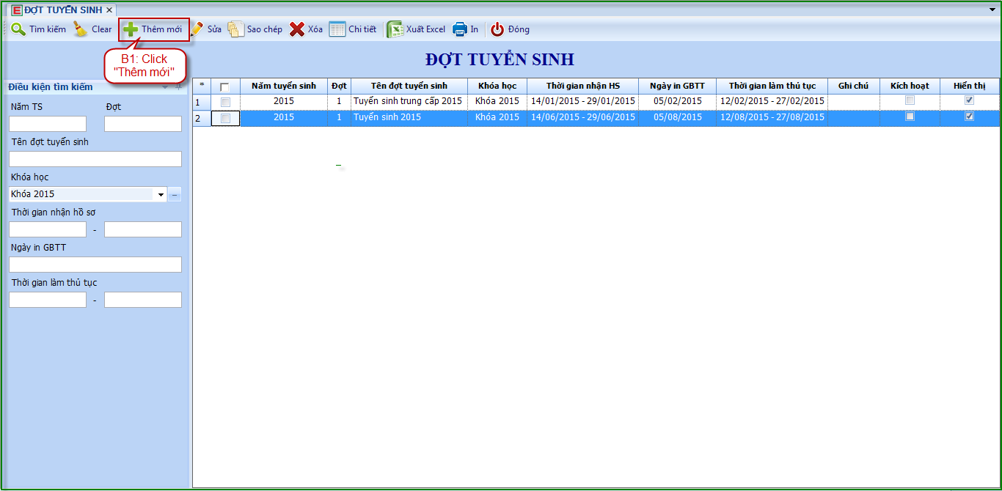
Hình 1: Thêm đợt tuyển sinh mới
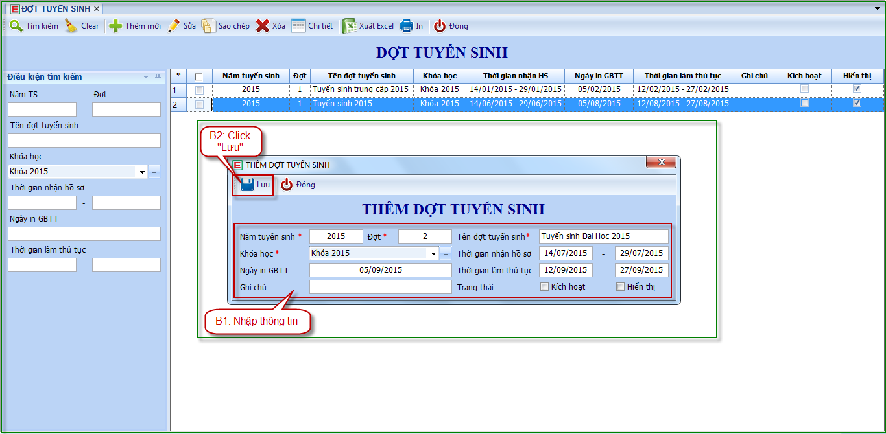
Hình 2: Tạo đợt tuyển sinh mới
Lưu ý:
- Nếu check Kích hoạt thì đợt tuyển sinh đó sẽ là đợt hiện tại trường đang tuyển sinh.

Bước 2: Tạo chi tiết đợt tuyển sinh
Thao tác: Tuyển sinh Khai báo tuyển sinh Chi tiết đợt tuyển sinh
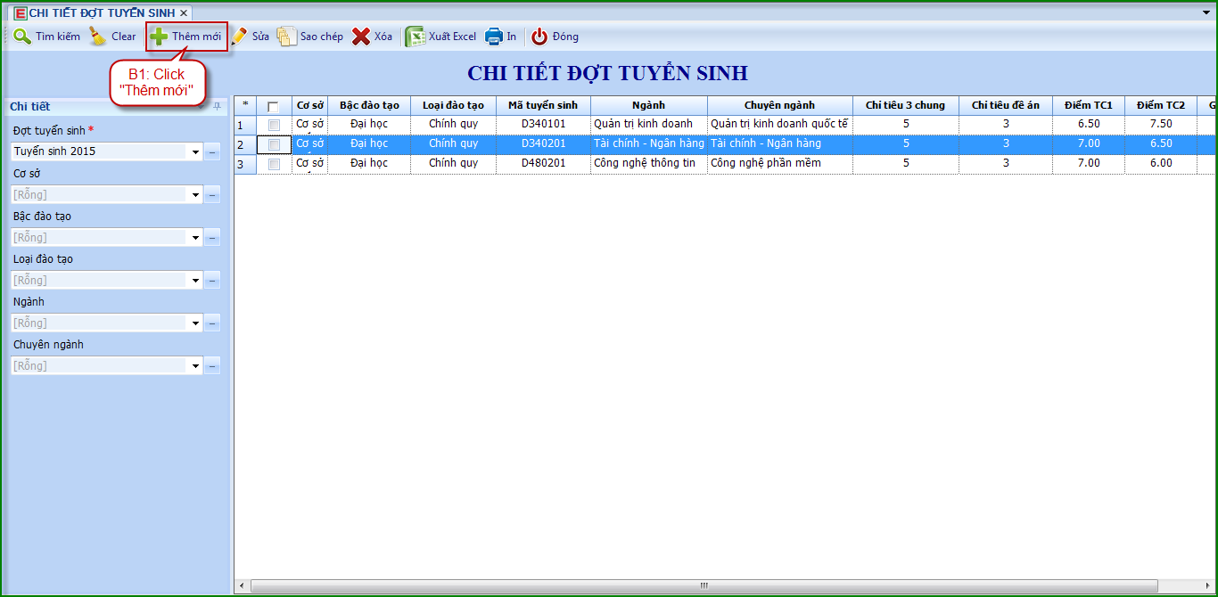
Hình 1: Thêm chi tiết đợt tuyển sinh mới
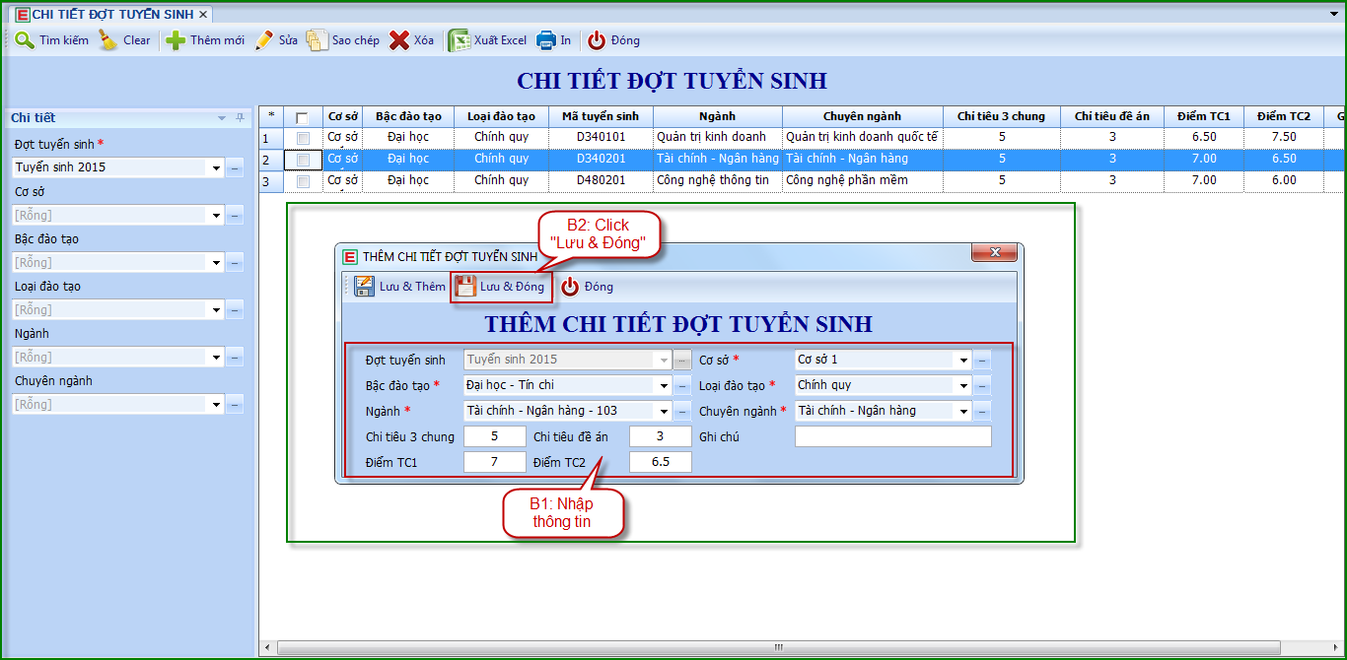
Hình 2: Tạo chi tiết đợt tuyển sinh mới

TH1: DÀNH CHO TRƯỜNG – TUYỂN SINH THEO PHẦN MỀM BỘ GD&ĐT
Bước 1: Import thí sinh trúng tuyển
Thao tác: Tuyển sinh Tuyển sinh theo Bộ GD&ĐT Import thí sinh trúng tuyển
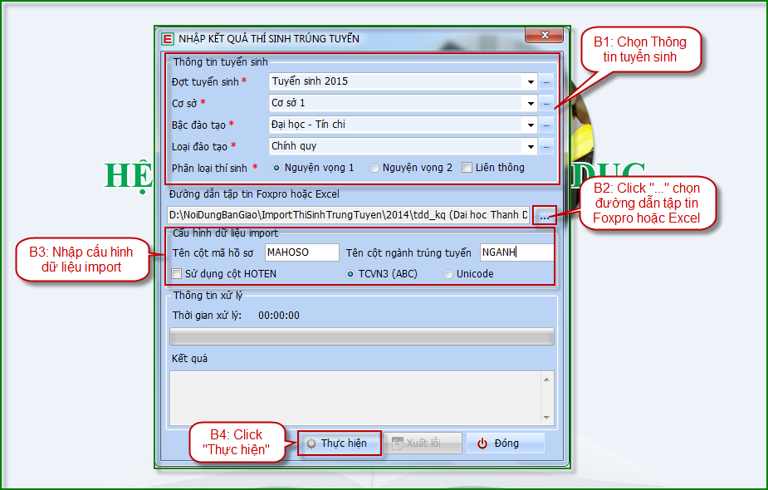

TH2: DÀNH CHO TRƯỜNG – TUYỂN SINH THEO ĐỀ ÁN
Bước 1: Nhập hồ sơ xét tuyển theo đề án
Thao tác: Tuyển sinh Xét tuyển theo đề án Tra cứu hồ sơ xét tuyển
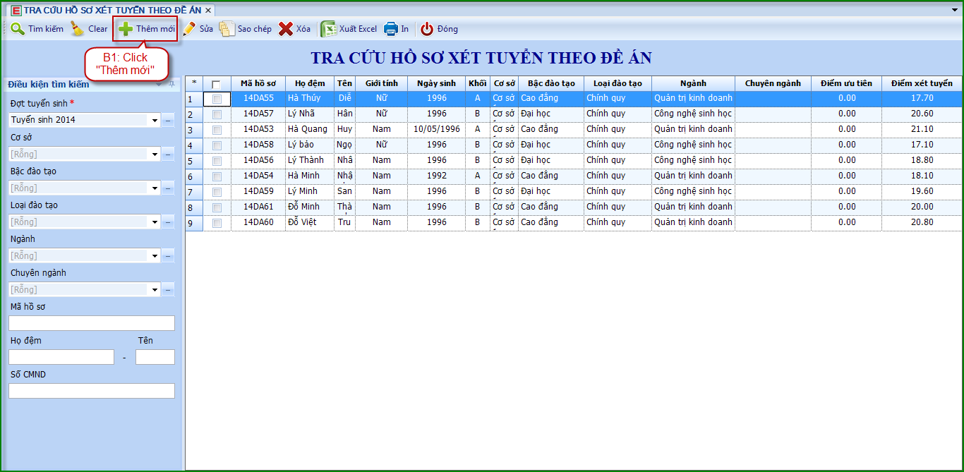
Hình 1: Thêm hồ sơ xét tuyển theo đề án mới
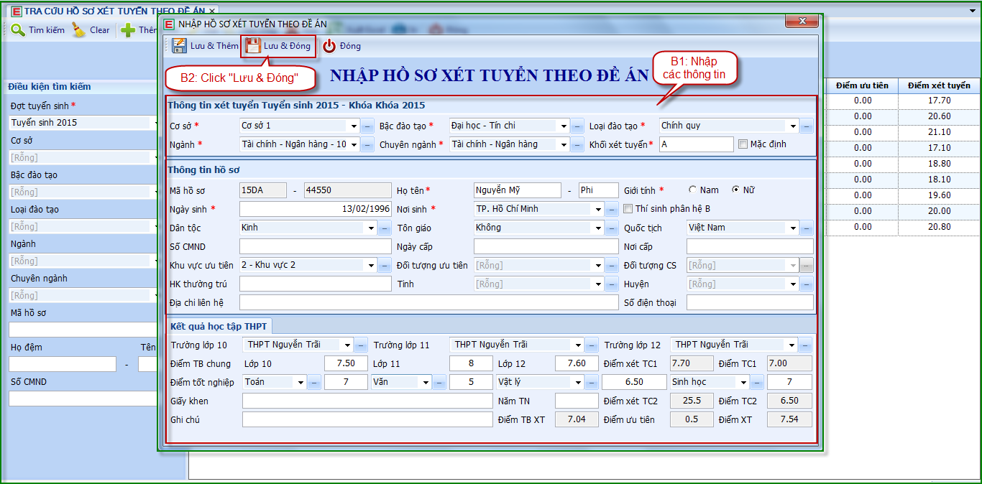
Hình 2: Nhập hồ sơ xét tuyển theo đề án mới

Bước 2: Xét tuyển theo đề án
Thao tác: Tuyển sinh Xét tuyển theo đề án Xét tuyển theo đề án
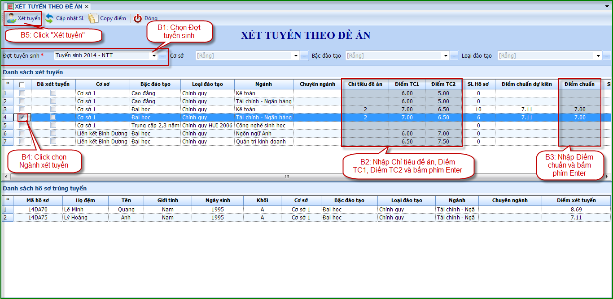

TH3: DÀNH CHO TRƯỜNG – XÉT NGUYỆN VỌNG 2
Bước 1: Đăng ký nguyện vọng 2
Thao tác: Tuyển sinh Tuyển sinh theo Bộ GD&ĐT Đăng ký nguyện vọng 2
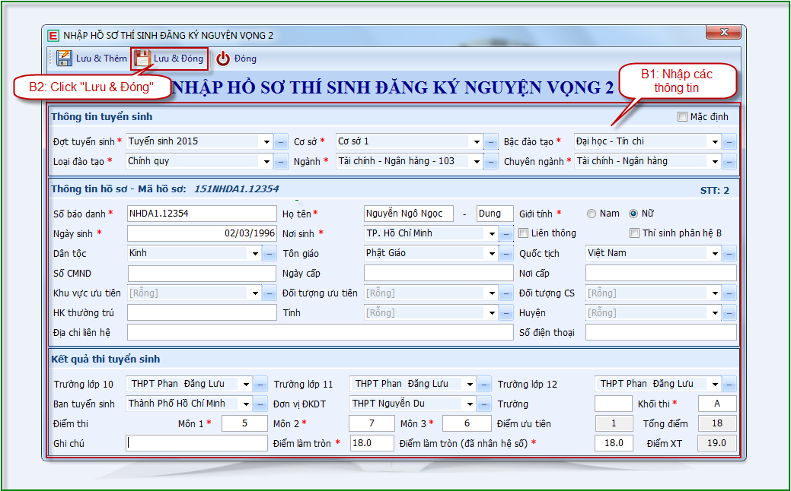

Bước 2: Xét tuyển nguyện vọng 2
Thao tác: Tuyển sinh Xét tuyển theo Bộ GD&ĐT Xét tuyển nguyện vọng 2
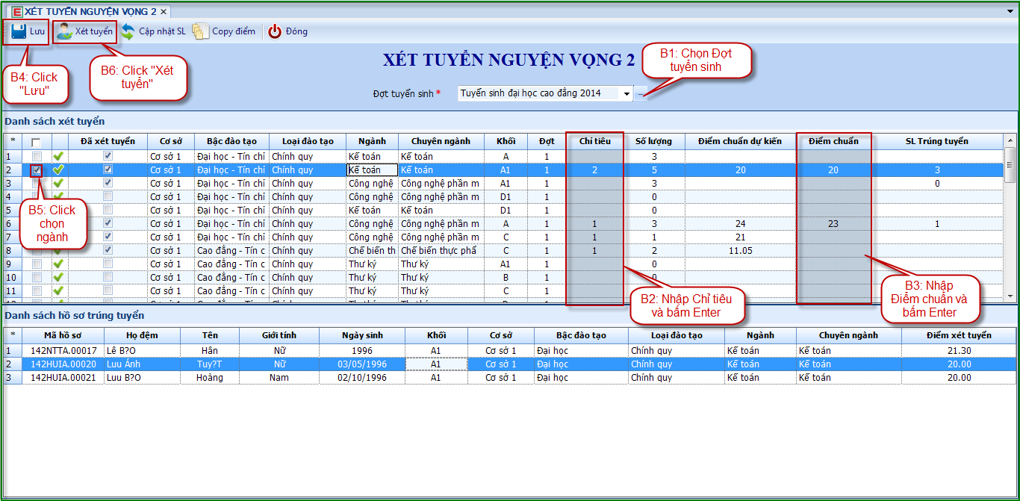

Ghi chú: Để in giấy báo trúng tuyển cho thí sinh ta thao tác như sau:
Thao tác: Tuyển sinh Thí sinh trúng tuyển Danh sách thí sinh trúng tuyển


